1. Trường hợp nào được đổi họ cho con?
Trước khi tìm hiểu đổi họ cho con cần giấy tờ gì, bài viết sẽ trình bày về các trường hợp cá nhân có quyền thay đổi họ cho con. Cụ thể, theo quy định tại Điều 27 Bộ luật Dân sự năm 2015 đang được áp dụng nêu rõ, các trường hợp được đổi họ cho con gồm:
- Đổi họ cho con đẻ từ họ của mẹ đẻ sang họ của cha đẻ hoặc ngược lại.
- Khi cha mẹ nuôi yêu cầu đổi họ cho con nuôi từ họ của cha hoặc mẹ đẻ sang cha hoặc mẹ nuôi và ngược lại từ cha hoặc mẹ nuôi sang cha hoặc mẹ đẻ khi thôi nhận con nuôi hoặc theo yêu cầu của cha mẹ đẻ hoặc chính người đó khi muốn con được lấy lại họ của cha mẹ đẻ.
- Khi xác định cha mẹ con thì cha mẹ đẻ hoặc con muốn thay đổi họ của con.
- Khi người bị lưu lạc đã tìm ra được nguồn gốc huyết thống của mình và yêu cầu đổi họ theo nguồn gốc đó.
Advertisements
X
- Khi lấy vợ hoặc lấy chồng nước ngoài, theo quy định của pháp luật nước đó cần phải thay đổi họ theo họ của chồng hoặc vợ nước ngoài hoặc khi lấy lại họ trước khi kết hôn với người nước ngoài.
- Khi cha mẹ thay đổi họ nên cũng yêu cầu đổi họ cho con…
Không phải mọi trường hợp đều được đổi họ cho con (Ảnh minh hoạ)

2. Đổi họ cho con cần giấy tờ gì?
Để thay đổi họ cho con, vấn đề mà nhiều bậc phụ huynh quan tâm hàng đầu đó là đổi họ cho con cần giấy tờ gì. Theo đó, giấy tờ cần chuẩn bị trong trường hợp đổi họ cho con được nêu tại Điều 28 Luật Hộ tịch đang có hiệu lực gồm:
- Tờ khai yêu cầu thay đổi hộ tịch với nội dung là thay đổi họ.
- Giấy tờ liên quan khác: Giấy khai sinh của con. Ngoài ra, tuỳ vào từng trường hợp được thay đổi họ, cha mẹ cần cung cấp thêm một số loại giấy tờ gồm:
- Đăng ký kết hôn (nếu thuộc trường hợp đổi họ theo họ của vợ hoặc chồng nước ngoài khi pháp luật nước đó yêu cầu).
- Giấy chứng nhận nuôi con nuôi…
Ngoài ra, khi đi làm thủ tục thay đổi họ cho con, cha mẹ còn cần phải xuất trình Căn cước công dân hoặc Chứng minh nhân dân để cán bộ công chức tư pháp xác định nhân thân.

3. Phải đến đâu để đổi họ cho con?
Căn cứ Điều 28 và Điều 7 Luật Hộ tịch, khi muốn đổi họ cho con, cha mẹ cần phải đến cơ quan sau đây để thực hiện:
- Uỷ ban nhân dân cấp xã nơi đã đăng ký khai sinh trước đây hoặc nơi đăng ký thường trú, tạm trú thực hiện đổi họ cho con khi con chưa đủ 14 tuổi.
- Uỷ ban nhân dân cấp huyện thay đổi họ cho con khi con từ đủ 14 tuổi trở lên cư trú trong nước.
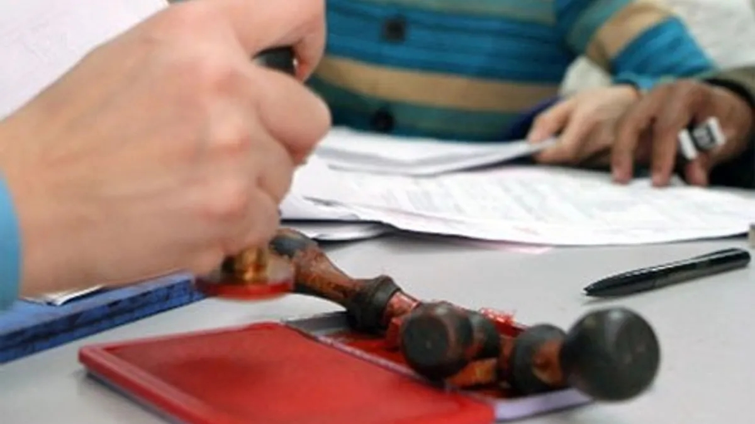 Thủ tục đổi họ cho con thực hiện thế nào? (Ảnh minh hoạ)

4. Đổi họ cho con có mất nhiều thời gian không?
Thời gian thực hiện việc đổi họ cho con gồm 03 ngày làm việc kể từ ngày nhận đủ hồ sơ, giấy tờ yêu cầu. Nếu cần phải xác minh thì thời hạn giải quyết có thể kéo dài không quá 03 ngày làm việc (theo khoản 2 Điều 28 Luật Hộ tịch năm 2015).
Theo đó, các bước thay đổi họ cho con gồm:
Bước 1: Nộp hồ sơ đã chuẩn bị sẵn ở trên.
Bước 2: Công chức tư pháp, hộ tịch sẽ ghi thay đổi họ cho con vào sổ hộ tịch, ký tên vào sổ hộ tịch với người yêu cầu thay đổi họ.
Bước 3: Công chức tư pháp, hộ tịch báo cáo với Chủ tịch Uỷ ban nhân dân cấp xã hoặc cấp huyện cấp trích lục cho người yêu cầu thay đổi họ cho con.
Nếu việc thay đổi họ không thực hiện ở Uỷ ban nhân dân cấp xã nơi đã đăng ký khai sinh trước đây thì côngchuwcs tư pháp hộ tịch phải thông báo bằng văn bản kèm bản sao trích lục hộ tịch đến nơi đó để ghi vào sổ hộ tịch.
Bước 4: Ghi nội dung thay đổi họ vào mặt sau của giấy khai sinh.

5. Đổi họ cho con hết bao nhiêu tiền?
Ngoài các thắc mắc về đổi họ cho con cần giấy tờ gì, đến đâu nộp hồ sơ… thì vấn đề được quan tâm bậc nhất là lệ phí thay đổi họ. Theo Điều 3 Thông tư số 85/2019/TT-BTC, việc thay đổi họ cho con sẽ áp dụng mức lệ phí của Hội đồng nhân dân cấp tỉnh.

